**实验名称**：整流滤波电路及其应用

**实验目的**：掌握交流电路的基本特性及交流电各参数的测量方法。了解整流滤波电路的基本工作原理。

**实验原理：**

1.纹波系数

纹波系数是指负载上交流电压的有效值与直流电压之比，是表征直流电源品质的一个重要参数。除了与整流滤波电路品质有关之外，与外电路负载关系也很大。

图片1

2.交流电路

正弦交流电的表达式为：

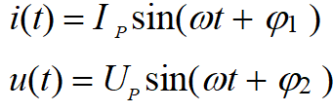

3．整流和滤波

（1）整流原理：利用二极管的单导电性可实现整流

1）半波整流，原理图如下。

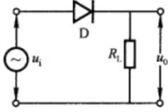

图一：半波整流电路图

电路图中，D是二极管， $R_{L}$ 是负载电阻。若输入交流电为

$$u_{i}\left(t\right)=U_{P}sinωt$$

则经整流后输出电压 $u_{0}(t)$ 为（一个周期内）：

$$u_{0}\left(t\right)=U_{P}sinωt 0≤ωt≤π$$

$$u_{0}\left(t\right)=0. 0≤ωt≤π$$

2）全波桥式整流，原理图如下。

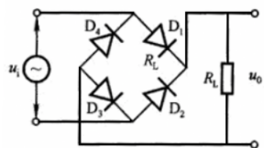

图二：全波桥式整流电路图

若输入交流电为：

$u_{i}\left(t\right)=U_{P}sinωt$，

则经桥式整流后的输出电压 $u_{0}(t)$ 为（一个周期内）：

$$u_{0}\left(t\right)=U_{P}sinωt 0≤ωt≤π$$

$$u_{0}\left(t\right)=−U_{P}sinωt 0≤ωt≤π$$

（2）滤波电路

1）单电容滤波电路：

电容滤波器利用电容充电和放电的原理来使脉动的直流电变成平稳的直流电。电路图如下：

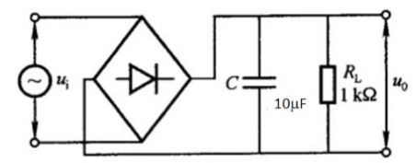

图三：单电容滤波电路图

2）π型RC滤波：

π型RC滤波是在电容滤波之后又加了一级RC滤波，使得输出电压更平滑，但因此输出电压平均值要减少。电路图如下：

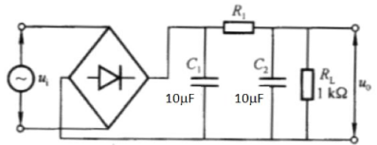

图四：π型RC滤波电路图

**实验仪器：**信号发生器，示波器，数字电压表（直流电压档、交流电压档），电阻箱，可变电阻箱，面包板，整流二极管，电容，电阻，导线若干。

**实验内容：**

1、整流、滤波电路（基础内容）

（1）整流实验：采用如图五所示电路，用示波器观测信号源功率输出端输出纯正弦函数波形（无直流偏置），并把此正弦波峰峰值固定在10 V，频率为400Hz，在面包板上把元件分别连成半波、全波整流电路，把信号源接入到电路的输入端；用示波器分别观察初始信号、半波、全波整流的输出端信号，分别画出的波形（示意图）；

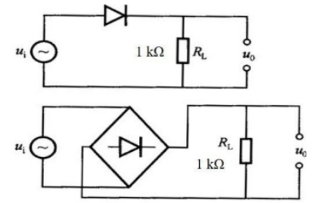

图五：半波和全波整流电路图

（2）滤波实验：在全波整流电路中，输出端（按图6.2.1—4接线）接入电容（1μF）进行滤波，用示波器观察并画出输出端波形, 同时用万用表测量负载上的直流和交流电压，计算纹波系数；按图6.2.1-6连接π型RC电路进行滤波，用示波器观察并画出输出端波形，同时用万用表测量负载上的直流和交流电压，计算纹波系数。记录拍照面包板上的π型整流滤波电路，下次实验还需要再次连接进行直流电源特性测试。

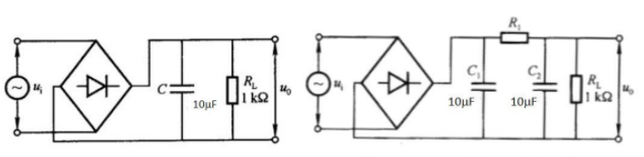

图六：全波整流电容滤波电路 图七：π型RC滤波电路图

**实验数据与测量结果**

1.整流实验

1）基础信号的示意图为：

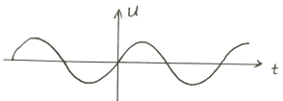

图八：基础信号示意图

观察波形图可知：Vp-p=10.0V，f=400Hz

2）半波整流电路输出端信号的示意图为：

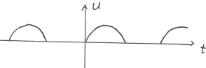

图九：半波整流输出端信号示意图

观察波形图可知：Vp-p=5.00V，f=400Hz

3）全波整流电路输出端信号的示意图为：

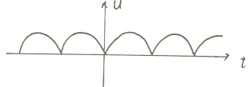

图十：全波整流输出端信号示意图

观察波形图可知：Vp-p=3.80V，f=800Hz

2.滤波实验：

1）电容滤波电路输出电信号的示意图为：

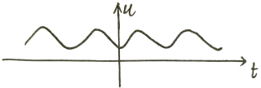

图十一：电容滤波电路输出电信号示意图

测得电压及计算出的纹波系数为：

|  |  |  |
| --- | --- | --- |
| 交流电压 | 直流电压 | 纹波系数 |
| 0.5682V | 2.575V | 22.07% |

2）π型RC滤波电路输出电信号的示意图为：

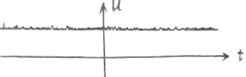

图十二：π型RC滤波电路输出电信号示意图

测得电压及计算出的纹波系数为：

|  |  |  |
| --- | --- | --- |
| 交流电压 | 直流电压 | 纹波系数 |
| 0.0620V | 1.4897V | 4.16% |

**实验名称**：直流电源特性实验

**实验目的**：掌握直流电源特性的测量方法，了解负载对电源输出特性的影响。

**实验仪器**：信号发生器、数字电压表（直流电压档、交流电压档）、检流计、电阻箱、滑线变阻器、微安表、电源、电池、面包板、整流二极管4个、电容、电阻、导线若干

**实验原理**：

1.纹波系数：

纹波系数是指负载上交流电压的有效值与直流电压之比，是表征直流电源品质的一个重要参数。除了与整流滤波电路品质有关之外，与外电路负载关系也很大。

$$纹波系数K_{u}=\frac{交流电压有效值}{直流电压}×100\%$$

2.负载功率的计算：

$$负载功率P=\frac{U^{2}}{R}$$

**实验内容**：

不同负载下纹波系数的测量（基础内容）

1)测量负载功率曲线：信号源选500Hz频率，Vp-p=10V，正弦交流信号；电容选1μF，在面包板上连接π型全波整流滤波电路，负载 $R_{L}$ 连接电阻箱。在20~2000Ω范围内测量该电源的负载功率曲线。根据测量结果，输出功率最大时，负载有多大？（直流电压档测10~12个点）

2)测量纹波系数曲线：同上述电路，负载电阻在20~2000Ω范围内变化，测量输出端的直流、交流电压（分别用万用表的直流和交流电压档测量），并计算不同负载时该电源的纹波系数 $K_{u}$。绘制 $K_{u}$ 随负载 $R_{L}$ 的变化曲线。

3)电容对纹波系数的影响：改用单个10μF电容，连接全波整流滤波电路，重复上述内容，根据结果分析优劣。

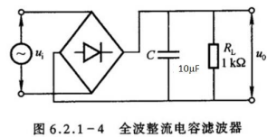

**实验数据：**

不同负载下纹波系数与功率的测量：

|  |  |  |  |  |
| --- | --- | --- | --- | --- |
| 电阻R/Ω | 直流电压/V | 交流电压/mV | 纹波系数 | 功率/W |
| 20 | 0.05575 | 9.89 | 0.177399103 | 0.000155403 |
| 50 | 0.1330 | 21.89 | 0.164586466 | 0.00035378 |
| 80 | 0.2046 | 38.03 | 0.185874878 | 0.000523265 |
| 100 | 0.2510 | 35.52 | 0.141513944 | 0.00063001 |
| 150 | 0.3608 | 43.61 | 0.120870288 | 0.000867844 |
| 200 | 0.4635 | 48.26 | 0.10412082 | 0.001074161 |
| 400 | 0.8112 | 52.72 | 0.064990138 | 0.001645114 |
| 500 | 0.9580 | 52.01 | 0.054290188 | 0.001835528 |
| 800 | 1.3213 | 51.2 | 0.038749716 | 0.002182292 |
| 1000 | 1.5108 | 44 | 0.029123643 | 0.002282517 |
| 1500 | 1.8705 | 37.6 | 0.020101577 | 0.002332514 |
| 2000 | 2.128 | 32.8 | 0.015413534 | 0.002264192 |

表一：不同电阻下直流电压、交流电压、纹波系数、负载功率的数据

利用MATLAB软件拟合，可得功率曲线为：

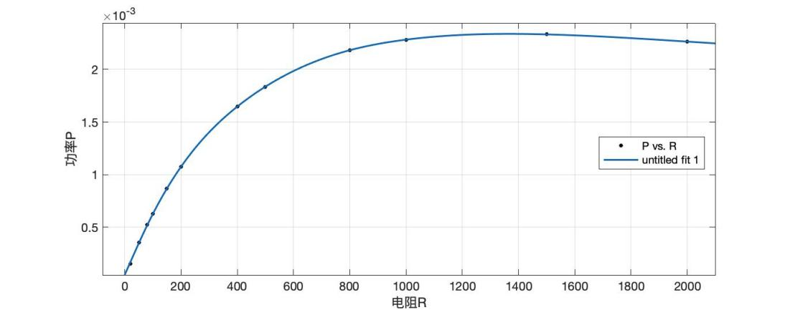

图一：P- $R_{L}$ 图线

随着电阻 $R_{L}$ 的增大，功率P先增大后减小，在 $R=1400Ω$ 左右时负载功率达到最大。

利用ORINGIN PRO软件拟合，可得纹波系数曲线为：

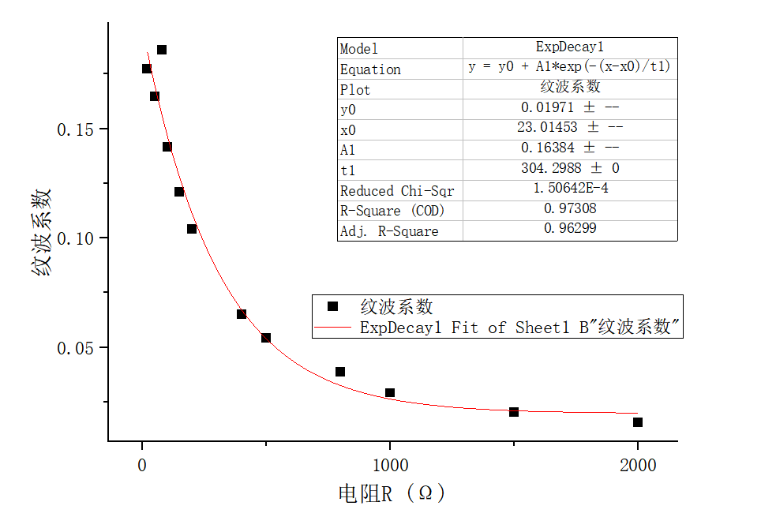

图二： $K_{u}$- $R_{L}$ 图线

由图像可知，纹波系数 $K_{u}$ 随负载电阻 $R_{L}$ 的增大而减小。

2.电容对纹波系数的影响：

换用 $10μF$ 的电容后，测得的直流电压、交流电压及计算所得的纹波系数如下表：

|  |  |  |  |
| --- | --- | --- | --- |
| 电阻R/Ω | 直流电压/V | 交流电压/mV | 纹波系数 |
| 20 | 0.4634 | 0.2043 | 0.000440872 |
| 30 | 0.6136 | 0.221 | 0.000360169 |
| 50 | 0.8587 | 0.224 | 0.000260859 |
| 80 | 1.1351 | 0.2083 | 0.000183508 |
| 100 | 1.2713 | 0.1967 | 0.000154724 |
| 150 | 1.5241 | 0.1705 | 0.000111869 |
| 200 | 1.7024 | 0.1505 | 8.84046E-05 |
| 300 | 1.9444 | 0.122 | 6.27443E-05 |
| 400 | 2.105 | 0.1035 | 4.91686E-05 |
| 500 | 2.218 | 0.089 | 4.01262E-05 |
| 800 | 2.441 | 0.0637 | 2.60959E-05 |
| 1000 | 2.53 | 0.055 | 2.17391E-05 |
| 1500 | 2.68 | 0.0401 | 1.49627E-05 |
| 2000 | 2.777 | 0.032 | 1.15232E-05 |

表二：换用 $10μF$ 的电容后，不同电阻下直流电压、交流电压、纹波系数的数据

电源的纹波系数曲线为：

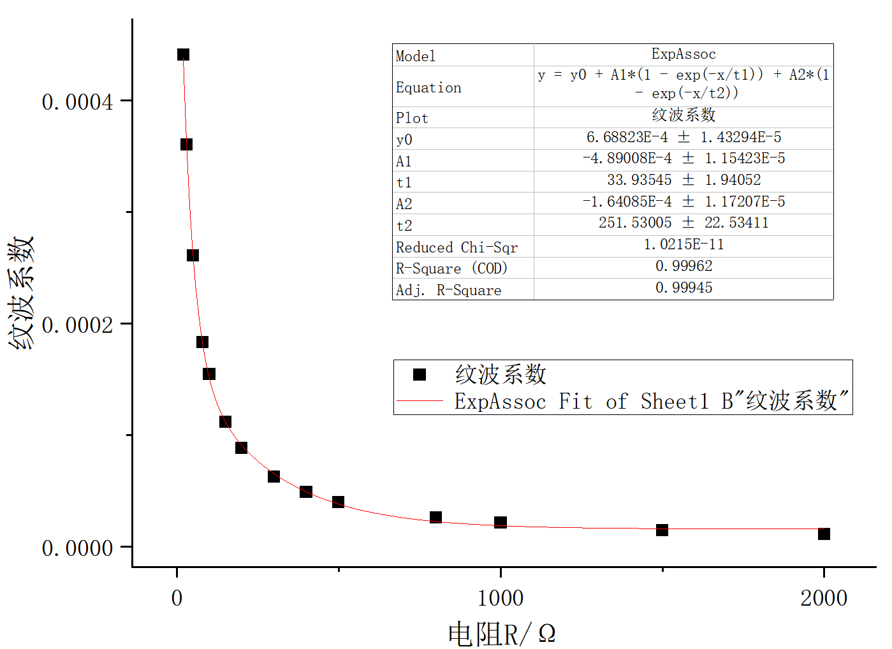

图三：换用 $10μF$ 的电容后， $K_{u}$- $R_{L}$ 图线

**两个实验的思考题**

**1.整流、滤波的主要目的是什么？**

答：整流的目的是将方向变化的交流电变成方向不变的直流电，以满足人们的需要；滤波的目的是将电压波动较大的直流电源变成电压波动不大的电源，以得到平稳的电流。

**2.滤波电路中电容是否越大越好？请根据实验过程简述理由。**

答：通过实验过程以及观察两组实验结果可以得知，电路结构不变，电容越大，负载电阻上的交流电压就越小，纹波系数就越小。所以，电容越大，滤波电路的效果就越好。

**3.简述单大电容和小电容π型滤波的优劣。**

答：一方面，在实验中可以发现，相同的电路中，电容越大，所得到的负载电阻上的交流部分就越小，纹波系数就越小。所以在电路相同时，选取的电容越大，滤波效果越好。另一方面，单大电容电路相比于 $π$ 型滤波电路更加简单，并且，单大电容滤波在滤波过程中能量损失较少，负载电阻上的最大功率更高。但其在电阻较小时的纹波系数很大，滤波效果不好。小电容 $π$ 型滤波虽然在滤波过程中能量损失较大，但其在电阻较小时的纹波系数仍然较小，滤波效果较好。综上所述，在电阻较小时应该选择小电容 $π$ 型滤波，在电阻较大时候应该选择单大电容滤波。

**实验小结：**

1.从实验结果来看，负载功率-电阻图线仍有可以更加完善之处，主要原因是测量数据仍然较少，在测量时应该多测定几组数据（测定12组以上的数据，使得作图更加精细）。

2.实验过程中应该注意电学仪器（特别是面包板以及多用电表）的正确使用。在面包板上接线要注意不要漏接，多接，要注意不要让电路断路，短路；多用电表要注意接线的稳定，以及量程的选取。

3.比较测量数据的方法和误差来源：测量精度基本取决于面包板接线的规范程度以及标准电阻箱，多用电表的精度，主要误差来源是实验数据的测定以及数据的拟合方式。